実施方針　別紙

目　次

別紙１ 業務範囲区分表 18

別紙２ リスク分担表 19

別紙３ 対象施設の事業用地 23

別紙４ システムの基本フロー 24

別紙５ 要求水準未達の場合の措置 26

# 業務範囲区分表



# リスク分担表

**リスク分担表（案）（１）**

|  |  |  |  |  |  |
| --- | --- | --- | --- | --- | --- |
| リスクの種類 | | | リスクの内容 | 負担者 | |
| 発注者 | 受注者 |
| 共通 | 公募手続リスク | | 入札説明書及び付属書類の誤り、手続きに関するもの | ○ |  |
| 契約締結リスク | | 受注者の帰責事由により、この契約が締結できないリスク又は契約締結に時間を要するもの |  | ○ |
| 上記以外の事由により、この契約が締結できないリスク又は契約締結に時間を要するもの | ○ |  |
| 応募費用リスク | | 入札参加費用に関するもの |  | ○ |
| 住民対応リスク | | 受注者の実施する業務の不備等、受注者の帰責事由による地域住民の要望、訴訟等に関するもの |  | ○ |
| 上記以外の事由による地域住民の要望、訴訟等に関するもの | ○ |  |
| 環境問題リスク | | 受注者の実施する業務の不備等、受注者の帰責事由による騒音・振動・地盤沈下・臭気等に関するもの |  | ○ |
| 上記以外の事由による騒音・振動・地盤沈下・臭気等に関するもの | ◯ |  |
| 第三者賠償リスク | | 受注者の実施する業務の不備等、受注者の帰責事由により、第三者に及ぼした損害に関するもの |  | ○ |
| 上記以外の事由により、第三者に及ぼした損害に関するもの | ○ |  |
| 制度  関連  リスク | 法令  変更  リスク | 本事業の設計建設、点検整備業務に係わる法令の変更・新設に関するもの | ○ |  |
| 上記以外で、本事業のみならず広く一般的に適用される法令の変更・新設に関するもの |  | ○ |
| 税制  変更  リスク | 消費税に関する変更又は受注者に課される税金の内、その利益に課されるもの以外に関するもの | ○ |  |
| 本事業に関する新税の成立や税率の変更の内、受注者の費用増加が明らかで、受注者による増加抑制が不可能なもの | ○ |  |
| 受注者に課される税金の内、その利益に課されるもの |  | ○ |
| 許認可  遅延  リスク | 発注者の責による許認可取得の遅延に関するもの | ◯ |  |
| 建築確認等本事業で実施する調整や資料作成の遅延に関するもの |  | ○ |
| 建設や点検整備業務にあたって、受注者が取得すべき許認可の取得遅延等による費用の増加に関するもの |  | ○ |
| 国の  交付金  リスク | 受注者の帰責事由により、想定されていた交付金が交付されない場合（返納の場合も含む）に関するもの |  | ○ |
| 上記以外の事由により、想定されていた交付金が交付されない場合（返納の場合も含む）に関するもの | ○ |  |

**リスク分担表（案）（２）**

|  |  |  |  |  |  |
| --- | --- | --- | --- | --- | --- |
| リスクの種類 | | | リスクの内容 | 負担者 | |
| 発注者 | 受注者 |
| 共通 | 経済  リスク | 物価  変動  リスク | 設計建設期間中の物価変動に関するもの |  | ○  ※1 |
| 点検整備業務期間中の物価変動に関するもの |  | ○  ※1 |
| 債務  不履行  リスク | 本事業の中止・延期リスク | 受注者の帰責事由により、本事業を中止・延期する場合に関するもの |  | ○ |
| 上記以外の事由により、本事業を中止・延期する場合に関するもの | ○ |  |
| 構成企業等に関するリスク | 受注者の構成企業の業態悪化等の受注者側の債務不履行に起因し、本事業の実施が困難となった場合に関するもの |  | ○ |
| 下請業者管理  リスク | | 受注者が締結する下請契約の管理、変更等に関するもの |  | ○ |
| 設計段階 | 計画・  設計  リスク | 測量・調査リスク | 発注者が実施した測量・地質調査等に不備があった場合に関するもの | ○ |  |
| 受注者が実施した測量・地質調査等に不備があった場合に関するもの |  | ○ |
| 設計  リスク | 発注者が提示した設計に関する与条件又は要求水準の内容に不備があった場合に関するもの | ○ |  |
| 受注者が実施した設計に不備があった場合に関するもの |  | ○ |
| 設計  変更  リスク | 発注者の指示により要求水準を超える内容の設計変更を行うことによる計画・設計の遅延や受注者の費用増加等に関するもの | ○ |  |
| 受注者の帰責事由によって設計変更したことによる計画・設計の遅延や受注者の費用増加等に関するもの |  | ○ |
| 用地  リスク | 用地の  瑕疵  リスク | 業務用地の土壌汚染（既存施設用地を含む）、埋蔵物等による計画・設計変更又は受注者の費用増加等に関するもの | ○ |  |
| 地盤・  地質  リスク | 発注者が提示した地盤・地質に関する情報からは予見不可能と合理的に判断される現地盤・地質の状況により工期や工法が影響を受ける場合に関するもの | ○ |  |
| 不可抗力リスク  （設計段階） | | 成果物の引渡し前に、天災等※4（設計図書で基準を定めたものにあっては、当該基準を超えるものに限る。）で発注者と受注者のいずれの責めにも帰すことができないものにより発生する試験等に供される業務の出来形部分、仮設物又は作業現場に搬入した調査機械器具に係る損害に関するもの | ○  ※2 | △ |
| 建設段階 | 着工遅延リスク | | 受注者の帰責事由による着工遅延に関するもの |  | ○ |
| 上記以外の事由による着工遅延に関するもの | ○ |  |
| 工事費の増減リスク | | 受注者の帰責事由による工事費の増加に関するもの |  | ○ |
| 発注者の指示や変更等、上記以外の事由による工事費の増加に関するもの | ○ |  |

**リスク分担表（案）（3）**

|  |  |  |  |  |
| --- | --- | --- | --- | --- |
| リスクの種類 | | リスクの内容 | 負担者 | |
| 発注者 | 受注者 |
| 建設段階 | 完工遅延リスク | 受注者の帰責事由により、事業契約に規定される期日までに完工しない場合に関するもの |  | ○ |
| 発注者の指示や変更等、上記以外の事由により、事業契約に規定される期日までに完工しない場合に関するもの | ○ |  |
| 要求水準未達等リスク | 受注者の帰責事由により、対象施設が要求水準書や事業契約等に規定される性能を満たさない場合に関するもの |  | ○ |
| 上記以外の事由により、対象施設が要求水準書や事業契約等に規定される性能を満たさない場合に関するもの | ○ |  |
| 工事監理リスク | 建築基準法に係る工事監理に関するもの |  | ○ |
| 工事現場管理に関するもの |  | ○ |
| 契約不適合責任リスク | 本事業における設計・建設業務の対象施設について、事業契約書に規定される各々の契約不適合責任期間内に発生する契約不適合に関するもの |  | ○ |
| 本事業における設計・建設業務の対象施設について、事業契約書に規定される各々の契約不適合責任期間外に発生する契約不適合に関するもの（不法行為責任の対象となる契約不適合を除く） | ○ |  |
| 不可抗力リスク  （建設段階） | 工事目的物の引渡し前に、天災等※4（設計図書で基準を定めたものにあっては、当該基準を超えるものに限る。）で発注者と受注者のいずれの責めにも帰すことができないものにより発生する工事目的物、仮設物又は工事現場に搬入済みの工事材料若しくは建設機械器具に係る損害に関するもの | ○  ※2 | △ |
| 点検整備段階 | 処理対象物の変動リスク | 処理対象物の変動に伴う点検整備費の増加に関するもの | ○ |  |
| 施設に係る補修工事リスク | 点検整備の不備等、受注者の帰責事由により、必要となる設備の補修工事に関するもの |  | ○ |
| 上記以外の事由により、必要となる設備の補修工事に関するもの | ○ |  |
| 物品調達リスク | 本事業で設置した設備に対する物品調達に関するもの |  | ○ |
| 施設損傷リスク | 本事業の対象施設の劣化・老朽化に対して受注者が適切な点検整備を行わなかったことにより損傷した場合に関するもの |  | ○ |
| 発注者の帰責事由により、本事業の対象施設が損傷した場合に関するもの | ○ |  |
| 受注者の帰責事由によらない事故や火災等により、本事業の対象施設が損傷した場合に関するもの | ○  ※3 | △ |

**リスク分担表（案）（4）**

|  |  |  |  |  |
| --- | --- | --- | --- | --- |
| リスクの種類 | | リスクの内容 | 負担者 | |
| 発注者 | 受注者 |
| 点検整備段階 | 施設改修等リスク | 発注者の帰責事由により、本事業の対象施設の改修等が必要となった場合に関するもの | ○ |  |
| 要求水準の未達等、受注者の帰責事由により、本事業の対象施設の改修が必要となった場合に関するもの |  | ○ |
| 運転管理費  増大リスク | 受注者の点検整備の不備・変更等に関するもの |  | ○ |
| 受注者の帰責事由以外の要因により、運転管理費用が増大した場合に関するもの | ○ |  |
| 要求水準未達等リスク | 発注者の指示、提示条件の不備・変更に関するもの | ○ |  |
| 受注者の行う点検整備業務の内容が要求水準を満たさない場合に関するもの |  | ○ |
| 業務内容変更リスク | 発注者の指示等による点検整備業務の変更に関するもの | ○ |  |
| 契約不適合責任リスク | 本事業における点検整備業務の対象設備について、事業契約書に規定される各々の契約不適合責任期間内に発生する契約不適合に関するもの |  | ○ |
| 本事業における点検整備業務の対象設備について、事業契約書に規定される各々の契約不適合責任期間外に発生する契約不適合に関するもの（不法行為責任の対象となる契約不適合を除く） | ○ |  |
| 不可抗力リスク  （点検整備段階） | 業務期間中に、天災等※4（設計図書で基準を定めたものにあっては、当該基準を超えるものに限る。）で発注者と受注者のいずれの責めにも帰すことができないものにより発生する施設の損害リスクや業務の変更・中止に関するもの | ○ |  |
| 終了時 | 施設の性能リスク | 業務期間終了時において、要求水準に示す本事業の対象施設の性能の保持に関するもの |  | ○ |
| 引継ぎリスク | 業務期間終了時における本事業の対象施設の引継ぎに関するもの |  | ○ |
| 終了手続リスク | 業務期間終了時の手続きに関する諸費用のうち、発注者で負担すべきもの | ○ |  |
| 上記以外の業務期間終了時の手続きに関する諸費用の発生に関するもの |  | ○ |

【凡例】　○：全ての負担若しくは主となる負担者、△：受注者の一部負担

※1　原則受注者の負担とするが、変動が一定の基準に達した場合は双方協議を行い、負担額の調整を行う。

※2　原則発注者の負担とするが、一定の割合までは受注者が負担する。

※3　第三者による事故等の場合は、受注者の管理義務等の懈怠により発生した第三者による施設損傷リスクは受注者のリスク分担とし、それ以外の第三者による施設損傷リスクは発注者のリスク分担とする。

※4　天災等とは地震、洪水、戦争、テロリズム、疫病、その他通常の予想を超えた自然的もしくは人為的な事象であって、発注者と受注者のいずれの責めにも帰すことが出来ないものが想定されるが、不可抗力に該当するかどうかについては協議により決定するものとする。

# 対象施設の事業用地

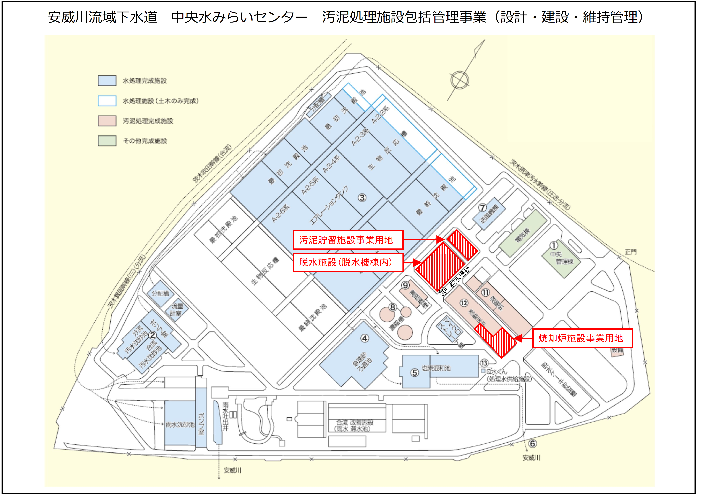

# システムの基本フロー

対象施設におけるシステムの基本フローを以下に示す。主要機器等については要求水準書に示す。

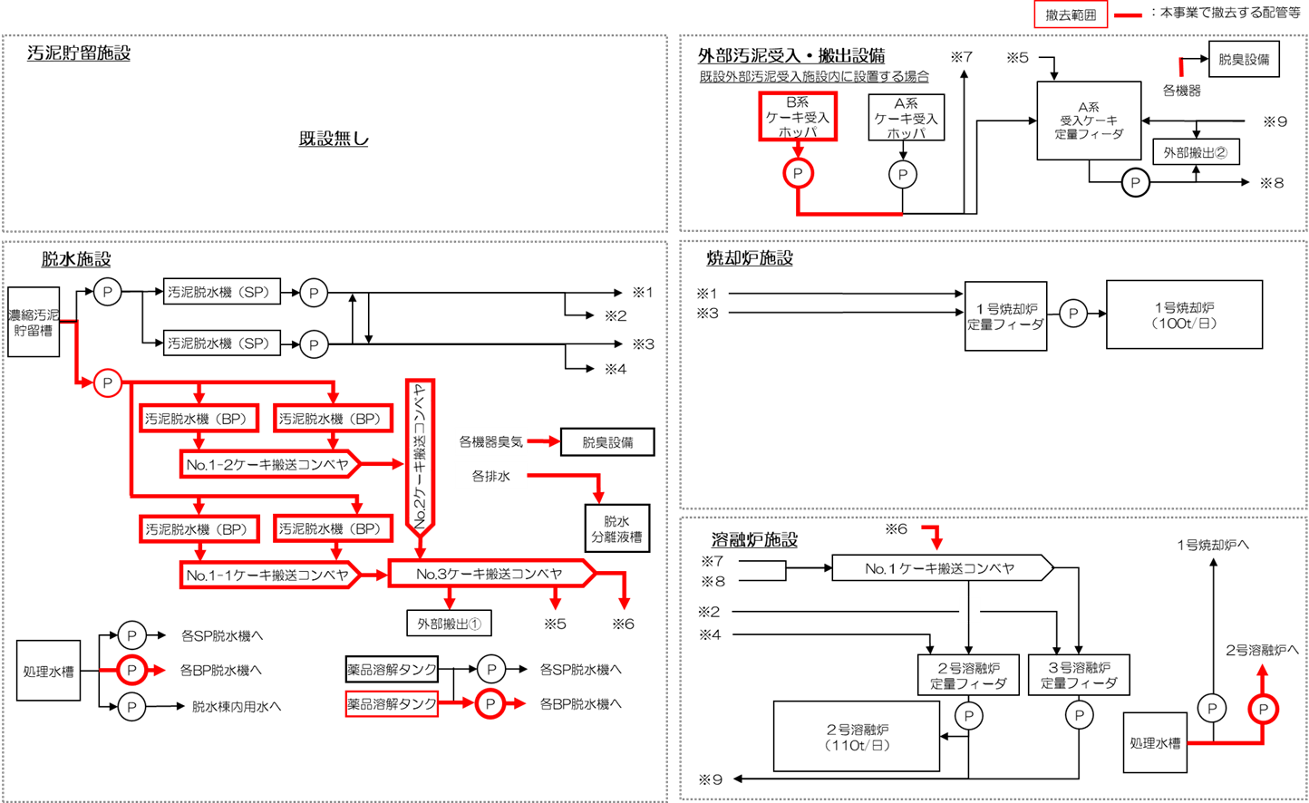

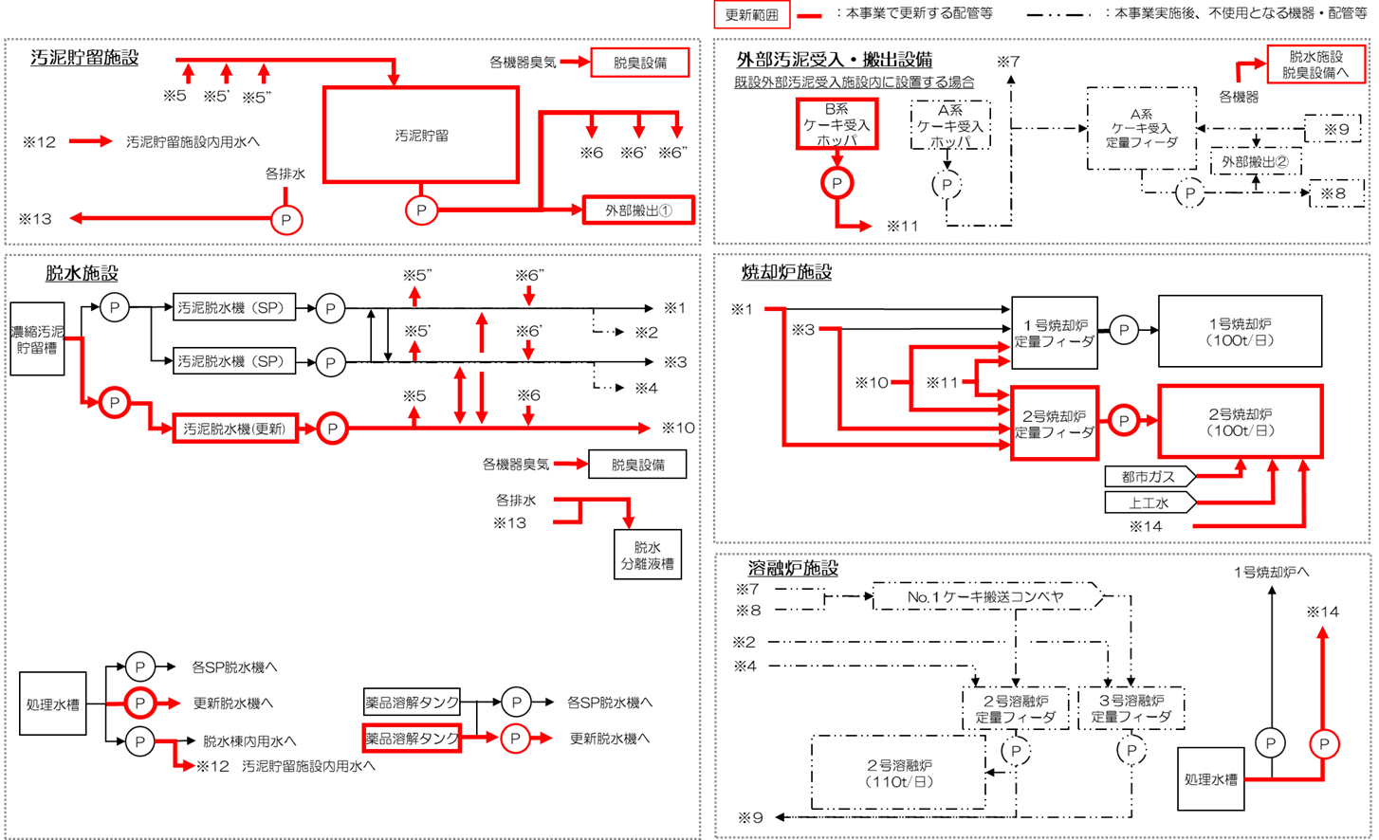

注１）本事業で設計建設する各設備等の構成・仕様・配置等は、事業者の提案によるものとする。

# 要求水準未達の場合の措置

## 設計建設業務に係る要求水準未達時の是正措置

### 注意

発注者は、この契約、入札説明書等、受注者提案及び受注者より提出された計画書等に従って設計又は建設がなされていないと判断した場合、若しくは、発注者の定める報告等の取り決めに従わない場合、受注者に対して書面により注意することができる。

受注者は、発注者からの注意を受けた場合、速やかに是正対策と是正期限について発注者と協議を行うとともに、是正対策、是正期限、再発防止策等を記載した業務是正計画書を発注者に提出し、発注者の確認を得るものとする。

発注者は、受注者からの是正完了の通知又は是正期限の到来を受け、随時の中間確認を行い、業務是正計画書に沿った是正が行われたかどうかを確認するものとする。

### 是正指示

発注者による是正確認の結果、業務是正計画書に沿った期間･内容での是正が認められないと発注者が判断した場合、発注者は、受注者に是正指示を行うとともに、再度、是正期限の設定、業務是正計画書の提出請求、協議及び承諾並びに随時の中間確認による是正確認の措置を行う。

### 契約金額の減額、損害賠償の請求

上記（１）、（２）の発注者による注意、是正指示及び受注者による業務是正を行う過程で、発注者が再度の施工が困難あるいは合理的でないと認めた場合は、発注者は、受注者に対して契約金額の減額、損害賠償等の請求を行うことができる。

### 契約解除

発注者は、上記（２）の是正指示によって定めた是正期限までに業務是正計画書に沿った期間・内容での是正が見込まれない場合は、契約を解除することができる。

## 点検整備業務に係る要求水準未達時の是正措置

### 注意

発注者は、受注者による業務が要求水準を満たしていないと判断した場合、若しくは、発注者の定める報告等の取り決めに従わない場合は、受注者に対して書面により注意することができる。受注者は、発注者からの注意を受けた場合、速やかに是正対策と是正期限について発注者と協議を行うとともに、是正対策、是正期限、再発防止策等を記載した業務是正計画書を発注者に提出し、発注者の確認を得るものとする。

発注者は、受注者からの是正完了の通知又は是正期限の到来を受け、業務是正計画書に沿った是正が行われたかどうかを確認するものとする。

### 是正指示

発注者による是正確認の結果、業務是正計画書に沿った期間･内容での是正が認められないと発注者が判断した場合、発注者は、受注者に是正指示を行うとともに、再度、是正期限の設定、業務是正計画書の提出請求、協議及び承諾並びに是正確認の措置を行う。

### 契約金額B-１の支払停止及び再度の是正指示

発注者による是正確認の結果、定めた是正期限までに業務是正計画書に沿った期間･内容での是正が認められないと発注者が判断した場合、受注者に対する契約金額B-1の支払いを停止することができる。

また、発注者は、再度の是正期限を定め、上記（２）に従った再度の是正指示を行う。

なお、発注者は、支払停止となる事由が解消された場合には、支払い時期を変更し、受注者に対して契約金額B-１を支払うものとする。

### 契約の解除等

発注者は上記（３）の再度の是正指示の手続を取った後、定めた再度の是正期限までに是正効果が認められないと判断した場合、発注者がこの契約の継続を希望しない時には、この契約を解除することができる。

## 点検整備業務に係る契約金額の減額等の措置

### 契約金額の減額措置

契約金額については、業務実施の状況により下表に示す減額等の措置を行うものとする。

|  |  |  |  |
| --- | --- | --- | --- |
|  | 減額等の事由 | 措置 | 該当期間 |
| ケース１ | * 焼却炉施設において、受注者の責により要求水準書に示す処理性能を満足しない場合 * 焼却炉施設において、受注者の責により要求水準書に示す施設停止可能日数の上限を超えた場合 | 以下の1）に  従い減額・支払 | 点検整備業務期間  （全期間） |
| ケース２ | * 業務期間終了時の施設健全度の確保が不十分な場合 | 以下の2）に  従い減額 | 点検整備業務期間  （最終年度のみ） |

#### 焼却炉施設において処理性能を満足しない又は施設停止可能日数の上限を超えた場合の措置（ケース１）

受注者の帰責事由による上記ケース１の減額等の事由に記載の事象が発生した期間について、下式のとおり契約金額を減額するものとする。ただし、当該状態の発生について受注者の責によらないと発注者が認めた場合はこの限りでないものとする。

なお、受注者の帰責事由により脱水ケーキの場外処分が発生した場合は、場外搬出に必要となったすべての費用は別途、受注者が負担するものとする。

減額金額＝　　　　　　　　　　　×

※：うるう年にあたる年度については366日とする。

ケース１の状態の延べ発生日数

365日（※）－ 施設停止可能日数

当該年度の

契約金額

B-1

#### 業務期間終了時の施設健全度の確保が不十分な場合（ケース２）

点検整備業務期間において、業務期間終了時に全ての対象施設が通常の施設運営を行うことができる機能を有し、かつ著しい損傷がない状態を確保するための取り組みが不十分であったことが確認された場合、発注者は、以下のとおり処置を請求し、又は契約金額を減額するものとする。

##### 最終年度の点検整備・補修計画書に定めた業務内容を履行しなかった場合

発注者と受注者の協議により決定した最終年度の点検整備・補修計画書に定めた業務内容について、発注者の承諾なく12月末までに実施しなかった場合、未実施業務に係る契約金額全額について、発注者の積算に基づき契約金額から減額を行うものとする。

##### 業務期間終了時の施設健全度が要求水準を下回っていた場合

業務最終年度に実施される施設の健全度診断の結果、業務終了時の施設健全度が要求水準を下回る場合、発注者が健全度を回復するために実施する補修業務等に要する費用について、発注者の積算に基づき受注者が負担するものとする。

### 契約金額B-１の返還

#### 虚偽の記載等

契約金額B-１支払後に、業務報告書への虚偽の記載を含む、発注者への虚偽報告が判明し、当該虚偽報告がなければ契約金額B-１が減額される状態であった場合、受注者は、減額されるべき契約金額B-１に相当する額を返還しなければならない。

この場合、当該減額されるべき契約金額B-1を発注者が受注者に支払った日から、発注者に返還する日までの日数につき、年３パーセントの割合で計算した額の違約金を付するものとする。

## 技術提案内容不履行時の措置

技術提案内容の不履行が確認された場合は、発注者はその内容に応じて受注者に対して補償を求めるものとする。

以 上